МУНИЦИПАЛЬНОЕ БЮДЖЕТНОЕ ДОШКОЛЬНОЕ ОБРАЗОВАТЕЛЬНОЕ УЧРЕЖДЕНИЕ «ДЕТСКИЙ САД «ЗВЕЗДОЧКА» П.ШКОЛЬНОЕ»
СИМФЕРОПОЛЬСКОГО РАЙОНА РЕСПУБЛИКИ КРЫМ
Ул. Мира №31 п. Школьное Симферопольского района Республики Крым 297541
ИНН: 9109010268; КПП: 910901001; ОГРН: 1159102029074
Тел: 552-159, е-mail : zvezdochkaduz@mail.ru

РАЗВЛЕКАТЕЛЬНОЕ МЕРОПРИЯТИЕ ДЛЯ ПОДГОТОВИТЕЛЬНОЙ ГРУППЫ НА ТЕМУ:
«ИНОПЛАНЕТЯНЕ – ПУТЕШЕСТВЕННИКИ»

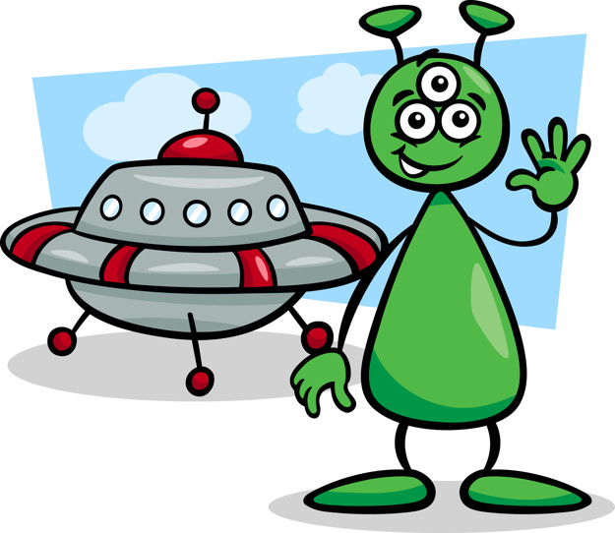

Подготовила:
Педагог-психолог Анисимова Н.С.

п. Школьное, 2020 г.
«ИНОПЛАНЕТЯНЕ – ПУТЕШЕСТВЕННИКИ»

Цель: сплочение детского коллектива, формирование доброжелательных отношений среди детей, поддержание положительных эмоций.
Оборудование: карта звёздного неба, стулья, цветок дружбы с лепестками, магниты.

Ход мероприятия
- Приветствие.
Все дети и ведущий встают в круг, держась за руки, играет расслабляющая музыка. Ведущий говорит: «Представьте, что вы в сказочном лесу. Оглядитесь вокруг. Поют птицы, летают бабочки, растут красивые цветы. Ярко светит солнце. Вы ощущаете мягкую зеленую сочную траву под ногами. Вдыхаете свежий воздух, аромат природы, вслушиваетесь в звуки. Вам хорошо и комфортно. Давайте сыграем в игру.
Садитесь все на стульчики, как только вы услышите команду и найдете это у себя, то должны будете выполнить задание. Например:
Пускай постоят на правой ноге все, у кого сегодня хорошее настроение.
Пусть похлопают в ладоши все, у кого карие глаза.
Пусть коснуться кончика носа все, у кого есть что-то розовое в одежде.
Пусть погладят себя по голове все, кто никогда не обижает других.
Пусть улыбнуться все, кто умеет помогать детям и взрослым.
Пусть хлопнут в ладоши те, кто не обзывает других».

- Основная часть.
Ведущий располагает фигурки инопланетян на карте звёздного неба:
– Дети послушайте историю, которая произошла с инопланетянами «На одной космической планете ФОБОС жили инопланетяне. Однажды направили они свои космические телескопы на планету ЗЕМЛЯ. И увидели, как живут земляне: интересно, весело и дружно. И решили, что они тоже хотят прилететь и поселиться на нашей планете. Но чтобы получить облик человеческий нужно много чему научиться и только тогда в награду им достанется человеческий облик.
-Чему мы вместе с вами можем научить инопланетян? (как себя вести в разных ситуациях, научить дружить с другими людьми, и т. д.).
Давайте их научим приветствиям.
Игровое упражнение «Здравствуй друг!»
Цель: сплочение детского коллектива.
Дети образуют два круга один внешний, второй внутренний лицом друг к другу. В соответствии со словами показываются движения:
Здравствуй друг! - здороваются за руку
Как ты тут? – разводят руки в стороны
Как дела? – правой рукой хлопают по плечу соседа
Хорошо! – показывают указательным пальцем, что всё здорово.
Очень рад! – обнялись.
Дети внешнего круга делают шаг вправо к новой паре, и игра повторяется заново. И так до тех пор, пока не вернутся к начальной паре.
– Ух ты! Посмотрите один из инопланетян смог превратиться в человека! (Ведущий меняет фигурку инопланетянина на фигурку человека).
– Ребята, а ещё каждый человек должен уметь дружить, а друзья, как мы знаем всегда приходят на помощь друг другу. Давайте научим инопланетян помогать друзьям.
Игра «Помоги другу»
Цель: формировать чувство доверия к партнёру, проявлять ответственность.
Сейчас мы разделимся на пары. Один будет ведущим, а второй с закрытыми глазами будет ведомым.
Нужно будет ведущему, своего товарища с закрытыми глазами провести через все препятствия так, чтобы он не упал. Дети расходятся. После пройденных препятствий дети меняются местами.
- В какой роли понравилось быть ведущим или ведомым?
- Какие чувства испытывали, когда вели вас и вести товарища?
– Молодцы! Вы смогли показать инопланетянам, что значит быть настоящим другом. И еще один пришлец смог стать человеком. Но мы с вами знаем, что друзья не только помогают друг другу, а чтобы быть хорошим другом, каждый человек должен знать правила дружбы. А вы их знаете? (Ответы детей).
– Тогда давайте расскажем инопланетянам об этих правилах.
Игра «Цветок дружбы»
Цель: закрепить представления детей о правильных способах установления взаимоотношений с товарищами.
Перед вами цветок дружбы и лепестками нужно будет назвать правила дружбы. Дети называют, и ведущий вешает картинку, после чего обсуждают её.
В жизни человека бывают разные ситуации правильных и неправильных поступков давайте научим наших гостей отличать такие поступки и как нужно правильно себя вести в таких ситуациях.
– Ребята, вы уже очень взрослые и совсем скоро вы закончите детский сад и пойдете… Куда? (Ответы детей: в школу).
Правильно, все земляне ходят в школу. Давайте расскажем инопланетянам, что мы уже знаем о школе. Я буду задавать вопрос, а вы отвечайте по очереди.
- Как называется здание, в котором учатся дети? (Школа).
- Как зовут человека, который учит детей в школе? (Учитель).
- Как в школе зовут детей? (Ученики).
- Зачем звенит в школе звонок? (На уроки).
- Как называются столы, за которыми ученики сидят в школе? (Парты).
- Как называется сумка, с которой ученик идет в школу? (Рюкзак, портфель).
- Как называется перерыв между уроками? (Перемена).
- Куда ставит оценки учитель? (Дневник, журнал).
– Отлично! Когда вы пойдете в школу, у вас у каждого будет портфель и школьные принадлежности. Сейчас давайте проверим насколько хорошо вы знаете предметы, которые пригодятся для учебы в школе.Давайте поможем инопланетянам собрать портфель.
Упражнение «Собираем портфель». Ход игры:
Игроки отгадывают загадки и кладут в портфель предметы.
-Есть одна игра для вас,
Поиграем мы сейчас,
Загадывать загадки буду я,
А вы должны их отгадать, друзья!
1.Новый дом несу в руке, дверцы дома на замке.
Тут жильцы бумажные, все ужасно важные (портфель).
-Молодцы! Начнем собирать портфель!
2.В чёрном поле заяц белый, прыгал, бегал, петли делал.
След за ним был тоже бел. Кто же этот заяц? (ластик)
3.Кто альбом раскрасит наш? Ну, конечно… (карандаш).
4.Языка нет, а рассказывает (книга).
5.То я в клетку, то в линейку – написать по ним сумей-ка,
Можешь и нарисовать. Называюсь я… (тетрадь).
6.Я люблю прямоту, я сама прямая.
Сделать новую черту вам я помогаю.
И прямую без меня начертить сумей-ка.
Угадайте-ка друзья, кто же я? (линейка).
7.Грамоты не знаю, а весь век пишу (ручка).
8.Любят нос везде совать:
И чертить, и рисовать.
Всё раскрашивают сами
Разноцветными носами.
(цветные карандаши)
9.В этой узенькой коробке
Ты найдёшь карандаши,
Ручки, ластики и скрепки —
Что угодно для души. (пенал)

10.На палитре девицы,
Цветные сестрицы,
Лист бумажный красят,
Когда кистью мажут! (краски )

11.Свою косичку без опаски
Она обмакивает в краски.
Потом окрашенной косичкой
В альбоме водит по страничке.(кисточка)

12.Склеите корабль, солдата,
Паровоз, машину, шпагу.
А поможет вам, ребята,
Разноцветная…(бумага)
13.Hy, ктo гoтoв cвoи двe шпaги
Cкpecтить из-зa клoчкa бyмaги?(нoжницы)

14.Вот готов рисунок наш.
Потрудился карандаш.
Но ему нужна починка.
Точит карандаш...(точилка)

20.Два листа между собой
Скрепит он, колпак открой.
Можешь мазать, не жалей.
А зовут его все …?( клей)

-Молодцы ребятки!
Все загадки разгадали –
Портфель правильно собрали!

– Вот и последний инопланетянин превратился в человека! Теперь, я думаю, что инопланетяне не потеряются на нашей планете. Они пойдут в школу и там узнают обо всем. Мы тоже постарались и кое-что им рассказали. Чему мы научили инопланетян? А сами чему научились?
В подарок наши друзья приготовили вот такие раскраски. Скажем им спасибо и попрощаемся с ними.
- Прощание. Завершающая рефлексия (что понравилось, что было выполнять сложно, что давалось легко).

